Proxima

Platforma za povezivanje učenika i instruktora

Specifikacija zahteva

Verzija 1.0

Pregled izmena
Datum | Verzija | Opis | Autor
24.07.2025. | 1.0 | Inicijalna verzija | Nikola Ristovski

Sadržaj
1. Cilj dokumenta 4
2. Opseg dokumenta 4
3. Reference 4
4. Pregled slučajeva korišćenja 4
5. Profili korisnika 7
5.1 Slušalac kursa 7
5.2 Instruktor 7
5.3 Admin 7
6. Opis slučajeva korišćenja 8
6.1 Podešavanje aplikacije 8
6.2 Kreiranje kursa 8
6.3 Izmena kursa 9
6.4 Logovanje/Registrovanje 9
6.5 Izmena profila 10
6.6 Suspendovanje/aktiviranje korisnika 10
6.7 Pretraga kursa 11
6.8 Pregled reportova 11
6.9 Reportovanje korisnika 12
6.10 Dopisivanje sa drugima 12
6.11 Video poziv 13
6.12 Zakazivanje termina 13
6.13 Prihvatanje/Odbijanje terminaKratak opis: 14
7. Dodatni zahtevi 14
7.1 Funkcionalnost 14
7.2 Upotrebivost 14
7.3 Pouzdanost 14
7.4 Podrška i održavanje 15
7.5 Ograničenja 15

Specifikacija zahteva

Cilj dokumenta
Cilj ovog dokumenta je specifikacija zahteva u pogledu detaljnog opisa slučajeva korišćenja Proxima aplikacije za držanje i slušanje privatnih časova.

Opseg dokumenta
Dokument se odnosi na Proima mobilnu aplikaciju koju razvija tim Kriperi. Proxima je naziv koji dolazi od engleskog termina proximity a odnosi se na obližnje kurseve i instruktore. Tematski prati Proxima Centauri zvezdu koja je najbliža našem Suncu. Namena aplikacije je efikasno pretraživanje, ponuda, usluživanje kurseva od strane instruktora, kao i pohađanje kurseva od strane korisnika.

Reference
Spisak korišćene literature:
- Proxima – Vizija sistema, V1.0, 2025, Kriperi.

Pregled slučajeva korišćenja
Osnovni UML dijagram koji prikazuje korisnike i slučajeve korišćenja Proxima aplikacije prikazan je na sledećoj slici:
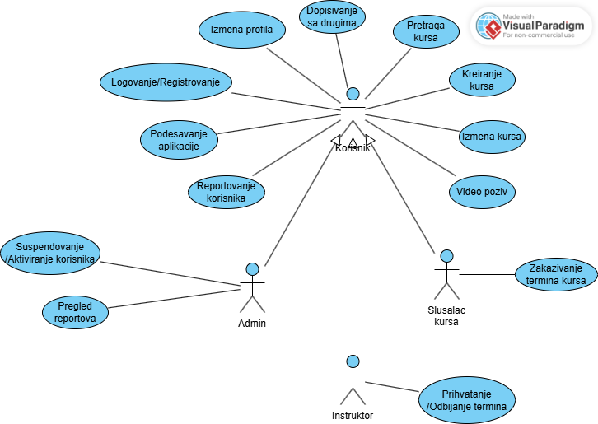
Slučajevi korišćenja podešavanje aplikacije, kreiranje kursa, izmena kursa, logovanje/registrovanje, izmena profila, suspendovanje/aktiviranje korisnika ,pretraga kursa obuhvataju složenije radnje koje se mogu razložiti dalje na pojedinačne slučajeve korišćenja.
Detaljni UML dijagram za slučaj korišćenja podešavanje aplikacije je prikazan na sledećoj slici:
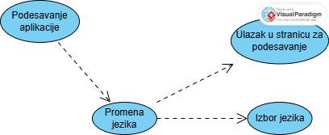
Detaljni UML dijagram za slučaj korišćenja kreiranje kursa je prikazan na sledećoj slici:
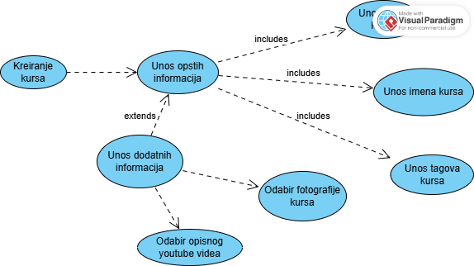
Detaljni UML dijagram za slučaj korišćenja izmena kursa je prikazan na sledećoj slici:
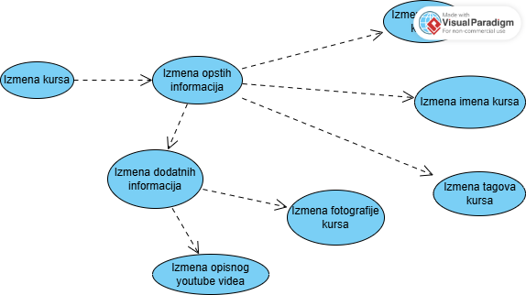

Detaljni UML dijagram za slučaj korišćenja logovanje/registrovanje je prikazan na sledećoj slici:
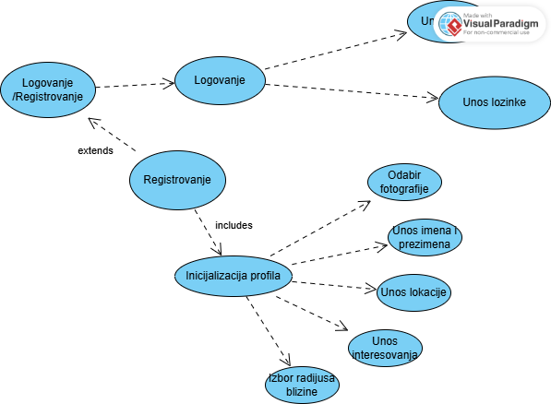
Detaljni UML dijagram za slučaj korišćenja izmena profila je prikazan na sledećoj slici:
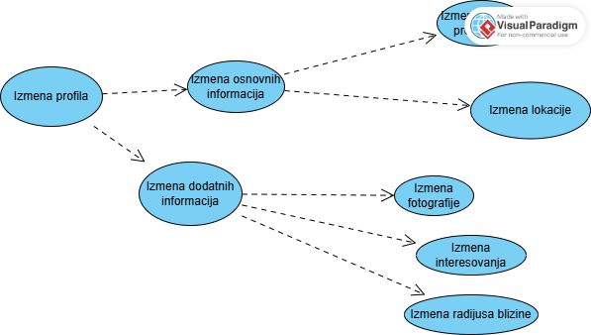
Detaljni UML dijagram za slučaj korišćenja suspendovanje/aktiviranje korisnika je prikazan na sledećoj slici:
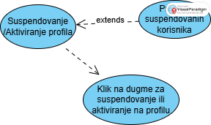
Detaljni UML dijagram za slučaj korišćenja pretraga kursa je prikazan na sledećoj slici:
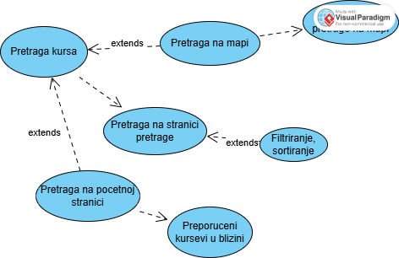

Profili korisnika
Identifikovani su sledeći profili korisnika aplikacije Proxima:

Slušalac kursa
Slušalac kursa je osnovni profil koji dobijaju svi korisnici inicijalno pri pristupanju aplikaciji. Oni mogu da pretražuju kurseve, zatražuju časove iz kurseva, ostavljaju recenzije, chat-uju sa ostalima. Mogu da ukoliko smatraju da je neki korisnik pogrešio ili je u pitanju prevara, da istog prijave preko report sistema. Oni mogu kreirati i svoje kurseve i time i sami postaju instruktori za svoje kurseve.

Instruktor
Kada korisnik kreira kurs on je time postao instruktor tog kursa. Samo on može da prihvata ili otkazuje časove za svoje kurseve koje su drugi korisnici zatražili. Inače, ima iste mogućnosti kao i slušalac kursa jer i on takođe može igrati tu ulogu ukoliko želi da sluša neki kurs.

Admin
Administrator (admin) je zadužen za regulaciju ispravnosti aplikacije u smislu uklanjanja prevara, zlonamernih korisnika i slično. Ima mogućnosti da vidi trenutno suspendovane korisnike, prima report-ove tj prijave od strane korisnika, na te prijave reaguje tako što odluči da li treba suspendovati datog prijavljenog korisnika. On takodje naknadno može da aktivira suspendovanog korisnika ukoliko oseti potrebu za tim.

Opis slučajeva korišćenja

Podešavanje aplikacije
Kratak opis:
Korisnik podešava osnovne parametre aplikacije (jezik).
Akteri:
Slušalac kursa, Instruktor, Admin.
Preduslovi:
Nema.
Osnovni tok:
- Korisnik bira opciju „Podešavanja“ iz menija.
- Sistem prikazuje dostupne opcije (jezik).
- Korisnik menja željene vrednosti, bira jezik.
- Sistem ažurira podešavanja i primenjuje ih.
Izuzetci:
Nema.
Posledice:
Jezik je promenjen.

Kreiranje kursa
Kratak opis:
Instruktor kreira novi kurs sa svim potrebnim informacijama.
Akteri:
Instruktori.
Preduslovi:
Korisnik je prijavljen i ima status instruktora (kreirao barem jedan kurs).
Osnovni tok:
- Instruktor bira opciju „Novi kurs“.
- Sistem prikazuje formu za unos kursa.
- Instruktor unosi naziv, opis, kategoriju, cenu i raspored časova.
- Aktivira komandu „Sačuvaj“.
- Sistem validira podatke i kreira kurs.
Izuzetci:
Nema.
Posledice:
Novi kurs je dodat i vidljiv korisnicima u pretrazi.

Izmena kursa
Kratak opis:
Instruktor menja informacije o postojećem kursu.
Akteri:
Instruktor.
Preduslovi:
Instruktor je prijavljen i kurs koji menja pripada njemu.
Osnovni tok:
- Instruktor bira kurs iz liste svojih kurseva.
- Sistem prikazuje postojeće podatke o kursu.
- Instruktor bira opciju „Izmeni“.
- Ažurira željene informacije i aktivira komandu „Sačuvaj“.
- Sistem validira i ažurira kurs.
Izuzetci:
Nema.
Posledice:
Podaci o kursu su ažurirani i vidljivi korisnicima.

Logovanje/Registrovanje
Kratak opis:
Korisnik se registruje ili prijavljuje u aplikaciju kako bi imao pristup personalizovanim funkcijama.
Akteri:
Slušalac kursa, Instruktor, Admin.
Preduslovi:
Korisnik nije trenutno prijavljen.
Osnovni tok:
- Korisnik bira opciju „Prijava“ ili „Registracija“.
- Sistem prikazuje odgovarajuću formu.
- Korisnik unosi potrebne podatke (e-mail, lozinka, dodatni podaci za registraciju).
- Sistem validira podatke.
- Ako su podaci tačni, korisnik se prijavljuje i dobija pristup funkcijama.
Izuzetci:
[Pogrešan e-mail ili lozinka] Sistem prikazuje poruku o grešci.
Posledice:
Korisnik je uspešno registrovan ili prijavljen.

Izmena profila
Kratak opis:
Korisnik menja lične podatke i podešavanja profila.
Akteri:
Slušalac kursa, Instruktor.
Preduslovi:
Korisnik je prijavljen.
Osnovni tok:
- Korisnik otvara svoj profil.
- Sistem prikazuje trenutne podatke.
- Korisnik bira opciju „Izmeni profil“.
- Menja željene podatke (ime, opis, kontakt informacije, profilnu sliku).
- Aktivira komandu „Sačuvaj“.
- Sistem validira i čuva izmene.
Izuzetci:
Nema.
Posledice:
Profil korisnika je ažuriran.

Suspendovanje/aktiviranje korisnika
Kratak opis:
Admin suspenduje ili ponovo aktivira nalog korisnika.
Akteri:
Admin.
Preduslovi:
Nema.
Osnovni tok:
- Admin otvara listu korisnika.
- Ulazi na profil odredjenog korisnika.
- Bira opciju „Suspenduj“ ili „Aktiviraj“.
- Sistem prikazuje potvrdu.
- Admin potvrđuje akciju.
- Sistem ažurira status korisnika.
Izuzetci:
Nema.
Posledice:
Korisnik je suspendovan ili ponovo aktiviran.

Pretraga kursa
Kratak opis:
Korisnik pretražuje dostupne kurseve prema različitim kriterijumima.
Akteri:
Slušalac kursa, Instruktor.
Preduslovi:
Korisnik je u aplikaciji.
Osnovni tok:
- Korisnik otvara opciju „Pretraga kurseva“.
- Unosi kriterijume (naziv kursa, kategorija, instruktor, cena).
- Aktivira komandu „Pretraži“.
- Sistem prikazuje rezultate.
- Korisnik može da filtrira ili sortira rezultate.
Izuzetci:
[Nema rezultata] Sistem prikazuje poruku „Nije pronađen nijedan kurs“.
Posledice:
Korisniku je prikazan spisak kurseva koji odgovaraju kriterijumima.

Pregled reportova
Kratak opis:
Admin pregleda sve prijave (reportove) koje su korisnici poslali.
Akteri:
Admin.
Preduslovi:
Admin je u aplikaciji.
Osnovni tok:
- Admin otvara opciju „Reportovi“.
- Sistem prikazuje listu prijava.
- Admin može filtrirati ili sortirati po datumu, korisniku ili statusu.
- Klikom na određeni report vidi detalje.
Izuzetci:
Nema.
Posledice:
Admin ima uvid u sve prijave i može odlučiti o daljim akcijama.

Reportovanje korisnika
Kratak opis:
Korisnik prijavljuje drugog korisnika zbog neprimerenog ponašanja ili prevare.
Akteri:
Slušalac kursa, Instruktor.
Preduslovi:
Korisnik je u aplikaciji.
Osnovni tok:
- Korisnik otvara profil drugog korisnika ili chat.
- Bira opciju „Prijavi korisnika“.
- Sistem prikazuje formu za unos razloga prijave.
- Korisnik unosi razlog i potvrđuje.
- Sistem prosleđuje prijavu adminu.
Izuzetci:
Nema.
Posledice:
Prijava je evidentirana i dostupna administratoru.

Dopisivanje sa drugima
Kratak opis:
Korisnici komuniciraju putem ugrađenog chat sistema.
Akteri:
Slušalac kursa, Instruktor.
Preduslovi:
Korisnici su u aplikaciji.
Osnovni tok:
- Korisnik otvara listu kontakata ili chat sa određenim korisnikom.
- Unosi poruku i šalje.
- Sistem prikazuje poruku u razgovoru i obaveštava primaoca.
Izuzetci:
Nema
Posledice:
Poruka je dostavljena drugom korisniku.

Video poziv
Kratak opis:
Korisnici se povezuju putem video poziva u okviru aplikacije.
Akteri:
Slušalac kursa, Instruktor.
Preduslovi:
Oba korisnika su prijavljena i imaju aktivnu internet konekciju.
Osnovni tok:
- Korisnik otvara profil ili chat sa drugim korisnikom.
- Bira opciju „Video poziv“.
- Sistem uspostavlja vezu.
- Ako drugi korisnik udje u room, uspostavlja se poziv.
Izuzetci:
Nema.
Posledice:
Poziv je uspešno ostvaren ili drugi korisnik nije ušao u chat room.

Zakazivanje termina
Kratak opis:
Slušalac kursa predlaže termin za čas instruktoru.
Akteri:
Slušalac kursa.
Preduslovi:
Slušalac je prijavljen i odabrao kurs.
Osnovni tok:
- Slušalac otvara stranicu kursa.
- Bira opciju „Zakaži termin“.
- Sistem prikazuje kalendar i vreme za izbor.
- Slušalac bira termin i šalje zahtev instruktoru.
- Sistem evidentira zahtev i obaveštava instruktora.
Izuzetci:
Nema.
Posledice:
Zahtev za zakazivanje termina je poslat instruktoru.

Prihvatanje/Odbijanje terminaKratak opis:
Instruktor prihvata ili odbija predloženi termin od slušaoca.
Akteri:
Instruktor.
Preduslovi:
Instruktor je prijavljen i ima nove zahteve za termin.
Osnovni tok:
- Instruktor otvara listu zahteva za termine.
- Pregleda podatke (slušalac, kurs, predloženo vreme).
- Bira opciju „Prihvati“ ili „Odbij“.
- Sistem ažurira status i obaveštava slušaoca.
Izuzetci:
Nema.
Posledice:
Termin je prihvaćen i zakazan ili odbijen.

Dodatni zahtevi

Funkcionalnost
U ovom odeljku su specificirani funkcionalni zahtevi koji su zajednički za više slučajeva korišćenja.
Proxima aplikacija ne zahteva nikakve dodatne funkcionalnosti.

Upotrebivost
U ovom odeljku su specificirani zahtevi koji su vezani za, ili utiču na upotrebivosti sistema koji se razvija.
Korisnički interfejs prilagođen korisniku:
UI Proxime treba da bude jako jednostavan i razumljiv za korišćenje i pamćenje. Treba da ima sve mogućnosti koje su predvidjene specifikacijom i da ih na odgovarajući način implementira i pokriva.
Jednostavna prijava i odjava
Proxima treba da omogući veoma jednostavno prijavljivanje (login) korisnika, kao i mogućnosti odjave (logout) za prijavu sa drugih naloga.

Pouzdanost
U ovom odeljku su specificirani zahtevi u pogledu pouzdanosti sistema koji se razvija.
Dostupnost sistema:
Aplikacija je dostupna stalno. Vreme kada nije dostupna ne sme preći 15%.
Dostupnost administratora
Administratori treba da budu dostupni za pružanje pomoći korisnicima bar 4h dnevno.

Broj korisnika koji simultano pristupaju:
Sistem će da podrži do 100 simultanih pristupa korisnika aplikaciji.
Vreme odziva za pristup bazi podataka:
Vreme potrebno za pristupanje bazi podataka u cilju izvršenje nekog upita ne sme da veće od 5 sekundi.

Podrška i održavanje
U ovom odeljku su specificirani zahtevi koji treba da poboljšaju stepen podrške i mogućnost održavanja sistema koji se razvija.
Proxima aplikacija ne zahteva posebnu podršku i održavanje.

Ograničenja
U ovom odeljku su specificirana ograničenja kojih se treba pridržavati pri projektovanju sistema koji se razvija.
Tipovi uredjaja:
Proxima će biti podržana na iOS i Android uređajima.

